Создание предметно-развивающей среды

центра искусств в группе по ФГОС
Понятие предметно-развивающая среда определяется как «система материальных объектов деятельности ребенка, функционально моделирующая содержание его духовного и физического развития» (С.Л. Новоселова). Предметно-развивающая среда должна способствовать реализации образовательных областей в образовательном процессе, включающем:
- совместную партнёрскую деятельность взрослого и детей;
- свободную самостоятельную деятельность самих детей в условиях созданной педагогами предметно – развивающей образовательной среды, обеспечивающий выбор каждым ребёнком деятельности по интересам и позволяющей ему взаимодействовать со сверстниками или действовать индивидуально.
Как известно, основной формой работы с дошкольниками и ведущим видом деятельности для них является игра. Именно поэтому педагоги-практики испытывают повышенный интерес к обновлению предметно-развивающей среды ДОУ. Изобразительная деятельность — одна из самых любимых у детей. Поэтому предметно – развивающая среда центра искусств в группе в современных условиях требует глубокого осмысления, оформления и пополнения с учётом новых требований.
Для создания предметно-развивающей среды центра искусств в группе следует руководствоваться следующими принципами:
Полифункциональность среды – предметная развивающая среда центра должна открывать множество возможностей, обеспечивать все составляющие образовательного процесса, и в этом смысле должна быть многофункциональной. Таким образом, материалы и оборудование центра могут использоваться в совместной деятельности взрослого и детей, в самостоятельной деятельности детей не только в рамках НОД, но и при проведении режимных моментов.
Трансформируемость среды – это возможность изменений, позволяющих, по ситуации, вынести на первый план ту или иную функцию пространства. Например, в ходе НОД с помощью маркеров пространства соответствующее оборудование и материалы центра искусств могут служить музеем, где дети могут пройти с экскурсией по залам живописи, скульптуры или декоративно- прикладного искусства. А уже через несколько минут с помощью маркеров пространства этот же центр превращается в площадку для сюжетно-ролевых игр художественно-творческого содержания в самостоятельной игровой деятельности детей. Во второй половине дня здесь же могут заниматься дети по карточкам для индивидуальной работы или заниматься творчеством по интересам.
Вариативность среды – предполагающий конкретный вариант предметно-развивающей среды центра искусств для конкретной группы и возраста воспитанников данной группы.
Наполняемость и оформление изо уголков групп должны иметь свои варианты, в зависимости от возраста детей, периода обучения и возможностей помещения. В качестве ориентиров для подбора материала и оборудования должны выступать общие закономерности развития ребёнка на каждом возрастном этапе. Однако, строиться все эти варианты будут вокруг единого стержня требований и рекомендаций. Важно, чтобы предметная среда центра имела характер открытой, незамкнутой системы, способной к корректировке и развитию. Иначе говоря, среда должна быть не только развивающая, но и развивающаяся. При любых обстоятельствах предметный мир, окружающий ребенка, необходимо пополнять и обновлять, приспосабливая к новообразованиям определенного возраста.
Учёт интеграции образовательных областей – предполагает использование материала и оборудования данного центра в ходе реализации других областей. Например, центр искусств обязательно содержит игры по цветоведению. Казалось бы, эти игры содержат узко специфическую направленность, однако, это не так. Игры по цветоведению гармонично вписываются во все образовательные области и могут быть использованы в непосредственной образовательной деятельности по разным направлениям. Они выполняют целый комплекс развивающих задач, так важных для формирования личности дошкольника. Игры по цветоведению направлены и на развитие мелкой моторики рук, и на формирование элементарных математических представлений, и выступают как средство познавательной активности воспитанников.
Или, например, репродукцию из подборки «Жанры живописи» можно использовать как наглядный материал для развития связной речи. Учёт гендерной специфики – предполагает обеспечение среды центра, как общим материалом, так и специфичным материалом для мальчиков и девочек. Это могут быть подборки раскрасок, трафаретов, шаблонов, технологических карт последовательности выполнения изображения и лепки, карточки для индивидуальной работы для мальчиков и девочек.
Учёт специфики национально-культурных условий. При реализации вариативной части программы предметно – развивающая среда должна в количественном и качественном отношении отражать наличие приоритетных направлений, специфику национально – культурных, демографических, социально – экономических, климатических и других условий осуществления образовательного процесса. Переводя данную выдержку на центр искусств, мы можем, прежде всего, обратить внимание на оформление этой зоны группы используя национально – культурные мотивы (внешний дизайн, подбор предметов или иллюстраций народных промыслов, игры и тренажёры на мотивы узоров или промыслов народов края информационная, иллюстрированная подборка о творчестве художников, скульпторах, архитекторах родного края). Материалы и оборудование центра должны создавать оптимально насыщенную (без чрезмерного обилия и недостатка) целостную среду. Следует систематически проводить анализ состояния предметно – развивающей среды центра с целью приведения её в соответствие с гигиеническими, педагогическими и эстетическими требованиями.

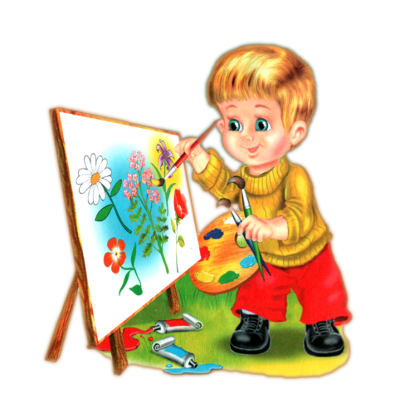
Особенности оформления уголков изодеятельности в группах ДОУ

Цель: создать в группе обстановку для творческой активности детей, способствовать возникновению и развитию самостоятельной художественной деятельности у детей дошкольного возраста. Для того, чтобы уголок изодеятельности действительно стал центром детского творчества необходимо обратить внимание на условия его оформления и оснащения, а именно:
- расположение зоны изобразительного творчества: доступность, эстетичность оформления, универсальность, подвижность, наличие маркеров пространства;
- использование детского дизайна в оформлении;
- наличие игрового персонажа;
- изобразительный материал: разнообразие, возрастные требования, доступность, удобство хранения и использования;
- оборудование для рисования (в том числе нетрадиционного), лепки, аппликации, ведро и тряпочка для уборки рабочего места;
- работа с цветом (учебно-наглядный материал, дидактические игры);
- работа с линией (учебно-наглядный материал, дидактические игры);
- различная техника изобразительного творчества (образцы);
- развитие композиционных умений, ритма (учебно-наглядный материал, дидактические игры);
- знакомство с народно-прикладным искусством (учебно-наглядный материал, дидактические игры);
- жанры живописи, портреты художников, стили архитектуры, книжная графика с учётом возраста детей;
- образцы из глины (игрушки, предметы народного промысла возможны мини-музеи);
- уголок художественного ручного труда (образцы тканей, швов, нити, ленты, пяльцы для вышивания, цветные салфетки и др. материал);
- наличие технологических карт, схем последовательности рисования, лепки, аппликации с учётом возрастной и гендерной специфики;
- наличие перспективных планов с обеспечением интеграции и преемственности содержания.
Консультацию подготовила руководитель по изодеятельности
Поминова М.А.

